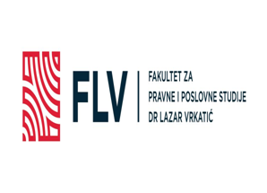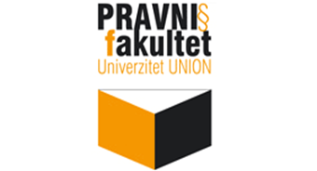

FAKULTET ZA PRAVNE I POSLOVNE STUDIJE DR LAZAR VRKATIĆ
U SARADNJI SA PRAVNIM FAKULTETOM UNIVERZITETA UNION ORGANIZUJE SAVETOVANJE

PRIMENA NOVOG ZAKONA O IZVRŠENJU I OBEZBEĐENJU -

Na savetovanju će izlagati:

- PROF. DR NEBOJŠA ŠARKIĆ - profesor i dekan Pravnog fakulteta Univerziteta Union u Beogradu
- MLADEN NIKOLIĆ - sudija Privrednog apelacionog suda u Beogradu
- ZORAN ROGIĆ - sudija Višeg suda u Beogradu
- DOC. DR VLADIMIR CRNJANSKI – docent Pravnog fakulteta Univerziteta Union u Beogradu
- ZORAN VAVAN – asistent Fakulteta za pravne i poslovne studije dr Lazar Vrkatić

Datum i mesto održavanja:
14.03.2020. godine (subota) sa početkom u 12 časova, Fakultet za pravne i poslovne studije dr Lazar Vrkatić, Niš, ul. Vojvode Mišića 48.

Kotizacija:
8.000,00 dinara + PDV (u koju je uključen novi Komentar Zakona o izvršenju i obezbeđenju autora prof. dr Nebojše Šarkića i Mladena Nikolića iz 2020. godine)

Učesnici seminara dobijaju sertifikat priznat od starne Komore javnih izvršitelja

Prijave se mogu podneti putem mejla
info@pravnifakultet.rs

